Народные подвижные игры, их значение в физическом воспитании
Сегодня мы все чаще обращаемся к опыту наших предков, к истокам народного образования и воспитания, поскольку именно там мы находим ответы на многие трудные вопросы сегодняшнего дня.
Нормы и правила воспитания, выработанные народной педагогикой, проверены временем. В них сосредоточена веками формировавшаяся народная мудрость, вобравшая в себя общечеловеческие ценности.
Одним из таких средств воспитания является народная игра. Она – уникальный феномен общечеловеческой культуры, поскольку у каждого века, у каждой эпохи, у каждого конкретного этноса, у любого поколения есть свои любимые игры.
Игры издавна служили средством самопознания, здесь проявляли свои лучшие качества: доброту, благородство, взаимовыручку, самопожертвование ради других. После тяжелого трудового дня взрослые с удовольствием принимали участие в играх детей, обучая их, как надо развлекаться и отдыхать.

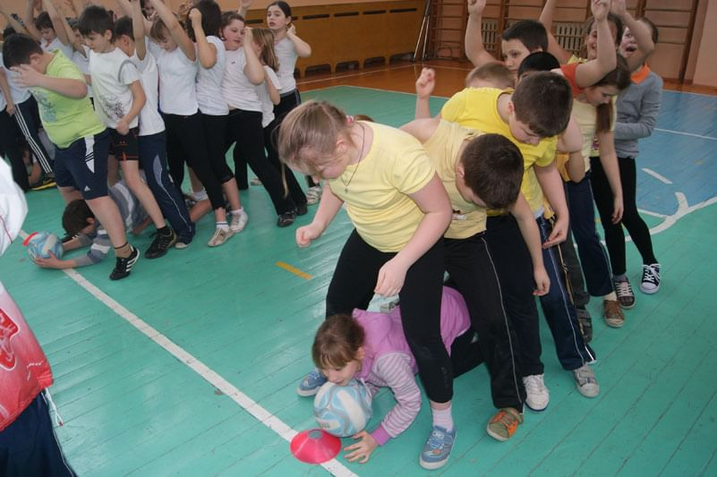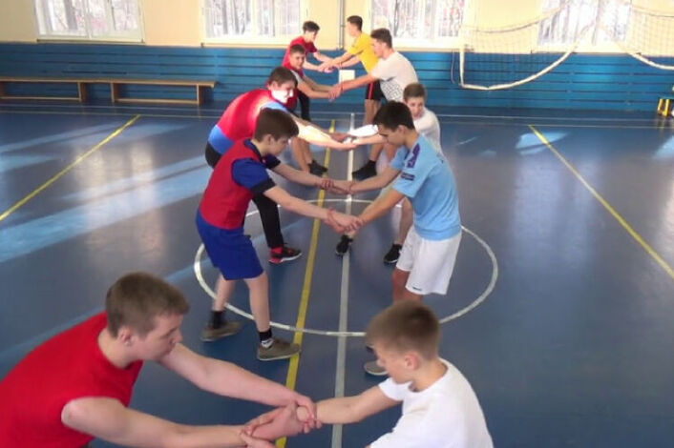
Различного вида игры и упражнения способствуют совершенствованию деятельности основных физиологических систем организма, улучшению физического развития, физической подготовленности детей, воспитанию положительных морально-волевых качеств. Очень ценно, что занятия играми способствуют воспитанию у учащихся положительных черт характера, создают благоприятные условия для воспитания дружеских отношений в коллективе, взаимопомощи.
Игровая деятельность всегда связана с решением определенных задач, выполнением определенных обязанностей, преодолением разного рода трудностей и препятствий. Преодоление препятствий укрепляет силу воли, воспитывает выдержку, решительность, настойчивость в достижении цели, веру в свои силы.
Все эти развивающие аспекты усиливаются спецификой народных игр. Народные игры несомненно должны быть включены в уроки физического воспитания учащихся. Они просты и общедоступны. В них каждый из учеников может найти себе активную роль по силам и способностям.
Народные игры в комплексе с другими элементами урока физкультуры представляют собой основу формирования гармонически развитой личности, сочетающей духовное богатство, моральную чистоту и физическое совершенство, и в дальнейшем, благодаря этому учитель достигает высоких скоростно – силовых показателей на уроках физкультуры. Именно поэтому грамотное использование русских народных игр на уроках физической культуры не только полезно для детей, но и чрезвычайно актуально, поскольку правильное “включение” народных игр в процесс физического воспитания активно способствует гармоничному развитию и физической подготовленности учащихся.

Группировка игр по преимущественному проявлению у учащихся физических качеств.
Качества | Характеристика  игровых действий | Примеры игр
Ловкость | Игры, побуждающие немедленно переходить от одних действий к другим; не задерживаясь, сочетать свои действия с действиями других занимающихся (по внезапным заданиям, сигналам). Игры, требующие умения сосредоточить внимание одновременно на нескольких действиях (бег, прыжки, игры с увертыванием). | - «Салки»  - «Лапта»  - «Ловкая подача»  - «Ловкие и меткие»  - «Удочка»  - «Чехарда»
Быстрота | Игры, требующие своевременных двигательных ответов на зрительные, тактильные, звуковые сигналы, игры, с короткими перебежками типа догоняй-убегай. Игры с преодолением расстояний в кротчайший срок. Игры с бегом на скорость в изменяющихся условиях | - «Шишки, желуди, орехи»  - «День и ночь»  - «Жмурки»  - «12 палочек»  - Горелки  - «Два мороза»  - «Пустое место»
Сила | Игры с кратковременными мышечными напряжениями динамического и  статического характера | - “Тяни в круг”  - “Бой петухов”  - “Перетягивание через черту”  - «Перетягивание каната»
Выносливость | Игры с неоднократным повторениями активных, энергично выполняемых действий, связанных с непрерывными интенсивными движениями, чередуются с короткими паузами для отдыха, переходами от одних видов движений к другим | - «Бег командами»  - «Не давай мяча водящему»  - «Скакалки»  - «Тачка»  - «Паучки»  - «хромая лиса»

При выборе игры для урока необходимо предусматривать:
- педагогическую задачу, которая должна быть решена игрой;
- место игры в уроке;
- основное двигательное содержание игры;
- физическую и эмоциональную нагрузку;
- состав детей по возрасту, полу и физической подготовленности;
- место проведения игры и необходимые пособия;
- методы организации детей для игры.
Интернет-источники
- https://nsportal.ru/shkola/fizkultura-i-sport/library/2012/05/23/ispolzovanie-narodnykh-igr-na-urokakh-fizicheskoy
- https://infourok.ru/magazin-materialov?utm_source=infourok&utm_medium=redirect&utm_campaign=bespl-mat-biblioteka-9-11-2022&FilterParams[sortType]=popular&FilterParams[searchQuery]=Сборник+методических+рекомендаций+%22Народные+подвижные+игры+на+уроках+физкультуры%22&promo=1

